男主角和那個世界中的其他人長得不一樣

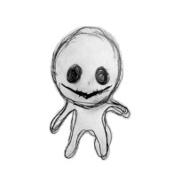

這是正常人的樣子

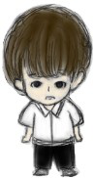

這是男主角

所有人都把他當怪胎看待，異類是不會被接受的

故事開始 ……